# Práctica 2

**EJERCICIO 1:** Paraleliza la función **render** usando OpenMP.

* CÓDIGO

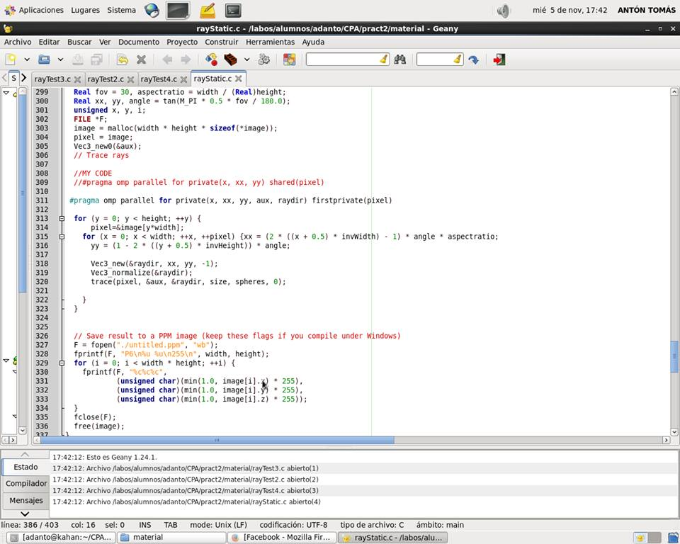

A la hora de paralelizar este código lo primero que nos damos cuenta es el doble bucle que recorre todos los “pixels” de la imagen, y como sí podemos paralelizar el bucle más exterior

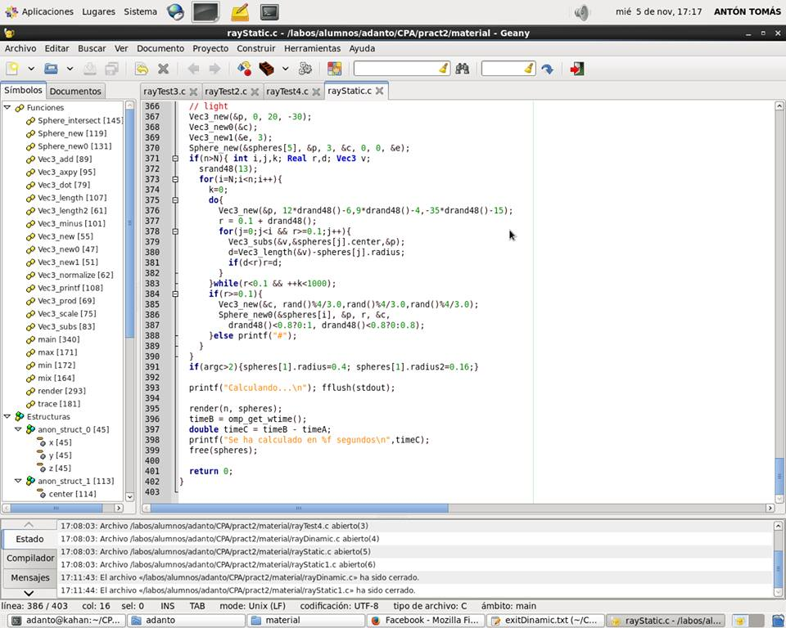

* Añade código que muestre el tiempo utilizado para generar cada imagen.

**EJERCICIO 2:** Añade las instrucciones necesarias para que cada hilo indique cuánto de la imagen ha calculado él. O sea, muestra para cada hilo el número de puntos o de filas o de columnas que ha realizado ´el. ¿Hacen todas las mismas cantidades? ¿Por qué?

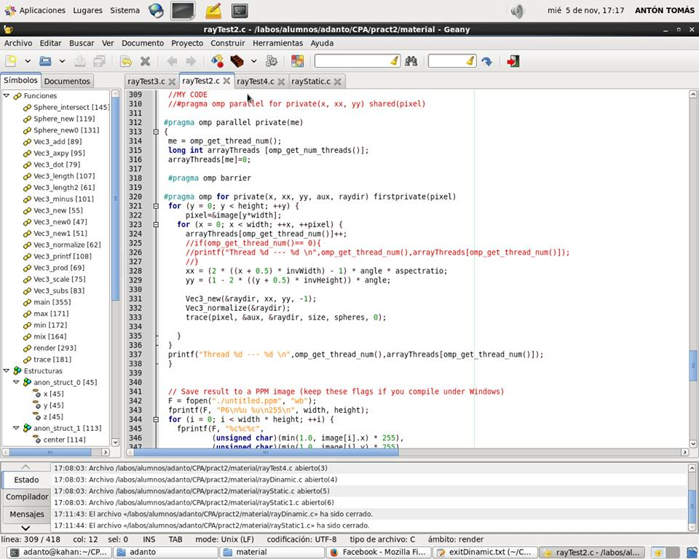

**Ejercicio 3:** Añade código para que cada hilo indique cuál ha sido su primera fila (o columna) procesada y la última.

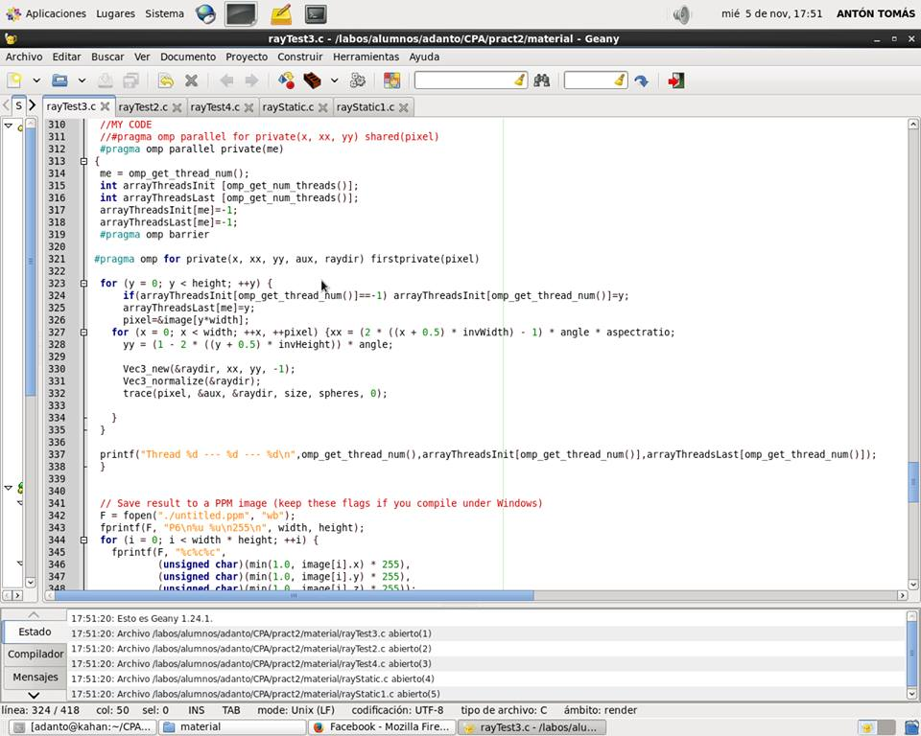

**Ejercicio 4:** Añade lo necesario para que se indique al final qué punto de la imagen (hay que mostrar sus coordenadas x,y) es el que más tiempo de cálculo ha necesitado, cuánto ha sido este tiempo y qué hilo lo ha procesado.

